在博弈论背景下消费者权益保护制度分析

—以“西安奔驰事件”为例

何晓航 龚亚 许晨晨

重庆邮电大学经济管理学院

摘要：随着社会发展，商品多样化为我们日常生活带来更多便利和选择的同时，商品质量、商家诚信等问题也层次不穷，厂商与消费者纠纷问题愈加严重，而利用消费者权益保护制度是促进消费者维权的重要手段，也是维持社会稳定的重要依据。本文通过博弈模型，以“西安奔驰事件”为例分析厂商与消费者之间的纠纷问题，并针对消费者权益保护制度的现实意义及现状，提出相关建议。

关键字：博弈模型；纠纷；消费者；权益保护制度

**一、厂商与消费者纠纷（以“西安奔驰事件”为例）：**

近期，“西安奔驰事件”在网上疯传，其中涉及的就是厂商“利之星”4s店与奔驰女车主之间的交易纠纷：奔驰女车主因发动机存在问题与4s店协商未果，到店维权。此时，车主与4s店将进行一场博弈，博弈的结果将受到消费者权益保护制度影响。分析过程如下：

1.博弈过程分析

此次博弈中，不妨假设A—奔弛女车主，B—“利之星”4s店，则博弈过程如图1-1所示：

本次博弈可分为四个阶段。

第一阶段：B赔偿，则双方得益（C1,C2），C1为赔偿金1；B不赔偿，进入下一阶段。

第二阶段：A不维权，收益（0，0）；A维权，进行申诉，进入下一阶段。

第三阶段：B服从，则双方得益为（C2-Ma，-C2- Mb），其中C2为赔偿金2，Ma、Mb分别为A申诉成本、B应诉成本；B不服从，进入下一阶段。

第四阶段：A不诉讼，则双方得益（-Ma，-Mb），即A损失了申诉成本、B损失了应诉成本。A诉讼，诉讼成功概率为P，则双方的预计收益为（PC3-Na-Ma，-PC3-Nb-Mb），其中PC3表示A预期获得赔偿，Na、Nb分别为法院诉讼成本、法院应诉成本。

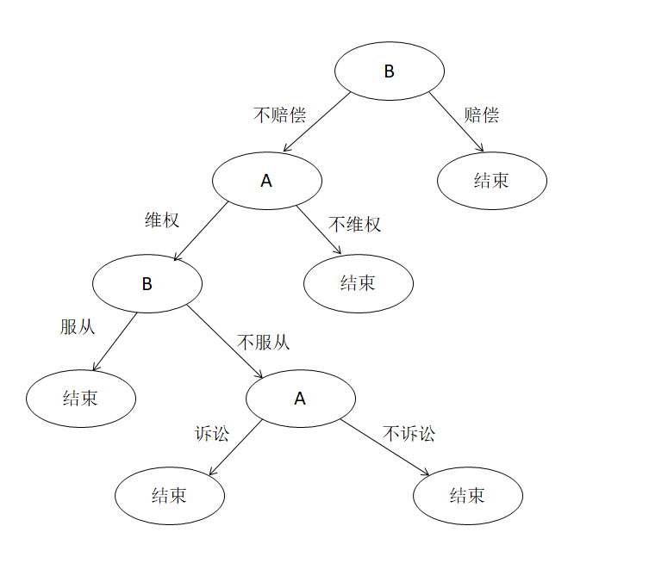

图1.1博弈过程

2.博弈模型分析

不同的条件下，博弈的均衡结果不同：第一种是A不维权，B不赔偿；第二种是A维权，B赔偿。主要的影响因素有：P，C1，C2，C3，Na，Nb，Ma，Mb，它们之间的相互制衡关系对博弈双方都产生不同激励效果。分析结果如下：

（1）P：代表胜诉的概率，主要受政府部门对此事件处理的态度影响，若政府劝服双方和解，则P=0，反之则为1（因为依照法律制度，B侵害A的消费者权利，B方必然对A进行赔偿）。对于政府部门介入，构成三人博弈问题，如图1-2，1-3所示：

博弈方1 A

和解 不和解

博

弈

方

2

B

|  |  |
| --- | --- |
| C1 —C1 0 | C3-Na-Ma —C3—Nb—Mb —G |
| C3-Na-Ma —C3—Nb—Mb —G | C3-Na-Ma —C3—Nb—Mb —G |

和解

不和解  
（博弈方3 政府—L）

图1.2

博弈方1 A

和解 不和解

博

弈

方

2

B

|  |  |
| --- | --- |
| C2 —C2 0 | C3-Na-Ma —C3—Nb—Mb —G |
| C3-Na-Ma —C3—Nb—Mb —G | C3-Na-Ma —C3—Nb—Mb —G |

和解

不和解  
（博弈方3 政府—R）

图 1.3

对于政府部门，由于劝双方和解不会使自己的效用降低，且若不劝双方和解会使自身产生负效用（例如社会公众指责、消费者权益法失效、立案成本等），政府部门一定会劝双方和解，此时，博弈双方会受到激励效果，形成新的两人博弈，如图1-3所示：

博弈方1 A

和解 不和解

博

弈

方

2

B

|  |  |
| --- | --- |
| C2 -C2 | C3-Na-Ma -C3-Nb-Mb |
| C3-Na-Ma -C3-Nb-Mb | C3-Na-Ma -C3-Nb-Mb |

和解

不和解

图 1.4

若C2>C1则最后双方进行和解，即是说A能够提出合理赔偿要求，就可进行和解。

（2）C1，C2：分别代表赔偿金1，赔偿金2，主要受博弈双方期望收益影响，而对于博弈方A的期望，C2>C1即可和解，对于博弈方B，C2<C3+Nb+Mb即可和解，此时，博弈方A肯定希望自己的收益越大越好，博弈方B希望自己的收益损失越小越好，故只有当C1=C3+Nb+Mb时，才形成本博弈唯一的混合策略纳什均衡，此时博弈双方的收益：

A=C1=C3+Nb+Mb

B=-C1=-C3-Nb-Mb

其中，C3，Na，Ma，Mb：分别代表赔偿金3，申诉成本，应诉成本，法院诉讼成本，法院应诉成本。

**二、消费者权益保护制度的现实意义**

由上述可知：消费者权益保护制度对博弈双方的激励作用效果不同。一，从实现救济的需要上看，当C3+Nb+Mb>C1时，有利于鼓励博弈方A维权，增加对违法者的惩罚，虽然法院同时会受到少量法院审理诉讼负担，但总体效率相对较高。二，从实现社会稳定的需要上看，当C3+Nb+Mb<C1时，不利于鼓励博弈方A维权，此时可能会造成违法者逃避责任，继续违法，不利于对市场进行监管与社会秩序的稳定。所以，支持消费者维权，保护消费者权益是必要的。当前，我国已进入消费需求持续增长、消费结构加快升级、消费拉动经济作用明显增强的重要阶段。如何促进消费者维权的同时，还能使社会成本降低则是消费者权益保护制度的目标：摆脱消费者在商品交易过程中弱势群体桎梏, 以推动消费需求, 拉动经济增长, 维护社会稳定, 促进我国社会主义市场经济健康发展[1]。

**三、消费者权益保护制度现状**

“西安奔驰事件”中，奔驰车主前期因发动机问题多次与“利之星”4s店协商未果，向有关部门投诉也无效，只靠网络舆论进行维权，在此期间，“利之星”4s店多次违约，使用多种借口延长赔款期限，还将消费者信息公布于众，对消费者造成严重影响。从中可以看出，我国消费者权益保护制度现状存在部门职责不明、违法处罚较轻，维权成本过高，执法力度不足等问题[2]。消费者仍习惯于采取传统的救济途径进行维权, 甚至放弃维权。其原因可能在于我国消费者权益制度体制的不完善, 缺乏实施细则。

**四、消费者权益保护制度改善建议**

1.改革法律制度，提高惩戒力度

细化《消费者权益保护法》或相关法律法规的规定，加强对消费者的法律保护。可增加违法者的赔偿金或严重者可直接交由司法部门处理，追究其刑事责任。加强政府牵头和各部门联动配合，做到以较少的社会成本, 更好完成保护消费者权益任务。

2.转变监管思路，加大监管力度

加大政府投入方面保护消费者权益，建立健全消费者权益保护体系，逐步完善消费维权机制，以促进消费者权益保护工作职能到位，为消费者营造一个安全放心的消费环境，进而推动社会经济的和谐发展[3]。严格监管过程，建立专门保护消费者权益的机构，从而保障消费安全，释放消费压力。

3.明确自身职责，提高维权意识

明确规定相关部门职责，依法追究工作人员失责责任，提高办事效率及降低消费者损失。同时消费者权益受损的原因也包括消费者自我维权意识淡泊。因此, 唤起消费者维权意识的觉醒、提高消费者维权能力是实现全面保护消费者的关键点。

4.充分发挥消费者协会的作用[4]

消费者协会作为非政府组织，但在中国特色政治体制下，消费者协会的人、财、物等方面都要依赖政府，以至于其在行使职权过程中不得不考虑政府的意见。若想真正的成为保护消费者权益的利剑，消费者协会必须独立。同时完善公益诉讼制度，因为公益诉讼制度的建立为消费者协会提供了行使诉讼权利的法律依据。

参考文献：

[1]刘卓然.论我国消费者权益保障诉讼制度完善[J].黑龙江教育(理论与实践),2018(05):26-28.

[2]钟晟.我国消费者权益保护制度深化改革研究[J].金融与经济,2019(03):83-86.

[3]王庆宇. 白城市消费者权益保护问题研究[D].吉林大学,2018.

[4]李文芳.我国金融消费者的权益保护[J].攀枝花学院学报,2018,35(01):39-43.